
CENTRO EDUCACIONAL SESI 087

Felipe Eizo Hanada
Gabriel Afonso dos Santos
João Victor Costa Rodrigues
Luiz Guilherme da Silva Estevam Teixeira
Matheus Batista dos Santos
Waldemar Renato de Oliveira Batista

O Uso de Redes Neurais Artificiais no Controle de Tráfego

Santos – SP
2021
Felipe Eizo Hanada
Gabriel Afonso dos Santos
João Victor Costa Rodrigues
Luiz Guilherme da Silva Estevam Teixeira
Matheus Batista dos Santos
Waldemar Renato de Oliveira Batista

O Uso de Redes Neurais Artificiais no Controle de Tráfego

Trabalho referente à matéria do Eixo Multisseriado 2021, apresentado a SESI CE 087 como atividade avaliativa.
Orientador(a): Edineia Farraboti.

Santos – SP
2021

Dedicamos este trabalho para nossa família que sempre nos deu suporte e recursos para esta produção. À nossa orientadora, Edineia Farraboti, assim como nossa coorientadora Thais Alexandre, que nos ajudaram a organizar a pesquisa e seu direcionamento, nos dando referências e devoluções para a produção deste trabalho. E à equipe da CET de Santos, em especial o engenheiro José Gonçalves Simões Junior, que cedeu seu tempo para nos apresentar o funcionamento e os modelos de sistemas semafóricos utilizados em Santos.
RESUMO
Desde antes mesmo do surgimento do carro, os primeiros modelos de semáforo já eram projetados com o mesmo fim de organizar o tráfego nas vias públicas das cidades. Junto ao crescimento tecnológico, social e econômico, modelos mais eficientes e seguros de semáforos começaram a ser criados e utilizados, entre eles o semáforo inteligente, que utiliza de uma própria rede neural para controlar o fluxo de suas vias. Realizando uma pesquisa quantitativa relacionada aos semáforos inteligentes em Santos, foi percebido sua inutilização, justificada pelo Engenheiro José Gonçalves Simões Junior por diversos defeitos de aplicação na área de Santos, principalmente com relação a qualidade e a manutenção constante dos equipamentos necessária para coletar as informações precisamente o suficiente para funcionar.

Palavras-Chave: Semáforo; Semáforo Inteligente; Rede Neural.

LISTA DE ILUSTRAÇÕES
FIGURAS
Figura 1 - Aviso policial sobre o primeiro semáforo do mundo. 8
Figura 2 - Semáforo de Willian L. Potts. 9
Figura 3 - Trajeto realizado na Avenida Nossa Senhora de Fátima. 12
Figura 4 - Trajeto realizado na Avenida Bartolomeu Gusmão. 13
Figura 5 - Trajeto realizado na Avenida Almirante Saldanha da Gama. 13

TABELAS
Tabela 1 - Levantamento da Avenida Nossa Senhora de Fátima. 14
Tabela 2 - Levantamento da Avenida Bartolomeu Gusmão. 15
Tabela 3 - Levantamento da Avenida Almirante Saldanha da Gama. 16

GRÁFICOS
Gráfico 1 - Resultados da Avenida Nossa Senhora de Fátima. 15
Gráfico 2 - Resultados da Avenida Bartolomeu Gusmão. 16
Gráfico 3 - Resultados da Avenida Almirante Saldanha da Gama. 16
Gráfico 4 - Resultado geral da pesquisa. 17

SUMÁRIO
1. INTRODUÇÃO 7
1.1 Justificativa 7
1.2 Objetivos 7
2. SISTEMAS SEMAFÓRICOS 8
2.1 Contexto histórico 8
2.2 Semáforo de tempo fixo 10
2.3 Semáforos de laços físicos e virtuais 10
2.4 Semáforo inteligente 11
3. METODOLOGIA 12
3.1 Trajeto 1: Avenida Nossa Senhora de Fátima 12
3.2 Trajeto 2: Praias de Santos 13
4. DADOS COLETADOS 14
4.1 Avenida Nossa Senhora de Fátima 14
4.2 Avenida Bartolomeu Gusmão 15
4.3 Avenida Almirante Saldanha da Gama 16
5. DISCUSSÃO DOS DADOS E CONCLUSÃO 17
6. REFERÊNCIAS E BIBLIOGRÁFIA 18

INTRODUÇÃO
Desde a metade do século 19, na época da segunda revolução industrial, surgiram os primeiros motores de combustão interna. A partir dessa invenção, em pouco tempo, surgiram os famigerados protótipos de veículos, sendo considerado os primeiros modelos de automóveis criado.
Desde então, paralelamente, há constante evolução exponencial dos centros urbanos, da população, da tecnologia e principalmente, dos automóveis. Dito isso, podemos perceber, que nos dias atuais, uns dos maiores problemas que enfrentamos no dia a dia, são referentes às vias automotivas, tendo aumentado constantemente a todo o tempo.
É perceptível que o carro é, se não, um dos, maiores meios de locomoção do mundo, tendo uma porcentagem de domicílios com esse meio de transporte de aproximadamente 49,2% no Brasil inteiro, tendo uma frota com cerca de 46,3 milhões automóveis em circulação em todo o Brasil. E em nosso dia a dia, podemos notar vários problemas envolvendo tráfego, sejam eles críticos ou até mesmo simples de resolver, mas que, de certa forma, não tem solução.

Justificativa
Este trabalho é feito tendo em vista a importância das vias automotivas no Brasil e no mundo, além das várias dificuldades que os motoristas enfrentam todos os dias no trânsito, tanto com sinalização, controle de tráfego e má gestão da mobilidade urbana.
Tendo essas informações como base, decidimos produzir esse projeto, a fim de auxiliar esses motoristas e melhorar o tráfego dos automóveis nas vias automotivas em todo o Brasil.

Objetivos
- Analisar a forma em que os semáforos inteligentes estão dispostos em Santos, evidenciando os focos da tecnologia e pontos em que poderiam ser instalados.
- Compreender a funcionalidade do tipo de semáforo inteligente utilizado em Santos e as vantagens de se tê-lo nas ruas.

SISTEMAS SEMAFÓRICOS
Com este capítulo, temos a intenção de apresentar de forma clara e simples o conceito, funcionamento, evolução e utilização dos tipos existentes de sinalizações semafóricas no controle de automotivos.

Contexto histórico
A história dos sistemas semafóricos para controle do deslocamento urbano vem de antes mesmo da criação do automóvel, durante a segunda revolução industrial, tendo seu primeiro modelo para controle rodoviário surgido na Inglaterra, na cidade de Londres, em 10 de dezembro de 1868, que após a primeira revolução industrial e em plena era vitoriana, já sofria em peso com os problemas de deslocação urbana em suas vias, que ficavam superlotadas com a presença de pedestres, ciclistas, cavalos, carroças e carruagens, causando a morte e ferimento de centenas na época.
Este semáforo, projetado pelo engenheiro ferroviário J. P. Knight, encarregado da segurança nos transportes da coroa britânica, diferente dos modelos atuais, possuía braços e uma lanterna a gás com as cores vermelha e verde, que indicavam seus dois estados, “pare”, quando os braços estavam estendidos lateralmente e a lanterna vermelha, e “prossiga com cuidado”, quando os braços estavam inclinados a 45 graus e a lanterna verde, além de possuir um sinal sonoro sempre que o estado mudava de “pare” para “prossiga com cuidado”, o que auxiliava a sinalização durante a noite.
Porém, logo após 23 dias de funcionamento, o equipamento explodiu devido ao gás que alimentava sua lanterna, ferindo o policial que o estava operando, fazendo com que, por um bom tempo, perdessem o interesse em novas invenções nessa área.
Figura 1 - Aviso policial sobre o primeiro semáforo do mundo.
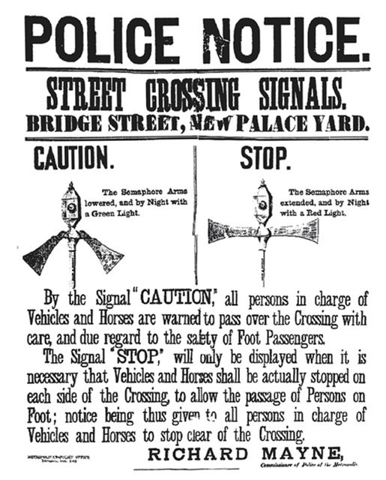
Apesar disso, no ano de 1917, nos Estados Unidos, poucas décadas após o incidente do semáforo de Knight, e após a criação dos primeiros automóveis no país, surgiu um novo modelo implantado em Detroit, criado pelo norte-americano, policial e inventor William L. Potts, que desta vez, possuía os 3 estados que ainda são utilizados atualmente por quase todo – se não todo o mundo, representados pelas cores, verde para “prossiga”, vermelho para “pare”, e amarelo para “cuidado”, que foi implementado para dar tempo dos veículos frearem na troca dos estados “prossiga” e “pare”.
Figura 2 - Semáforo de Willian L. Potts.
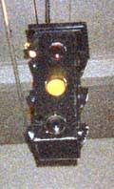
Dessa forma, semáforos semelhantes e variações, acompanhando o aumento da utilização dos automóveis e vias rodoviárias, foram aumentando, tornando-se cada vez mais eficientes e seguros, logo se espalhando globalmente.

Semáforo de tempo fixo
O semáforo de tempo fixo é o mais comumente utilizado, sendo o tipo de semáforo mais presente na cidade de Santos; ele funciona de forma extremamente simples e uma sinalização semafórica muito semelhante aos primeiros semáforos, principalmente o desenvolvido por Potts, ainda muito utilizada atualmente.
Seu funcionamento se baseia no uso de temporizadores fixos pré-programados, que podem possuir diferentes tempos para diferentes horários do dia e da semana, para o controle sincronizado de múltiplas vias de tráfego, podendo funcionar de forma independente e não possuindo custos altos, sendo estavelmente eficiente para sua função.
Seu principal problema se deve à necessidade de um operador externo para a programação e otimização dos temporizadores utilizados em cada sinalização semafórica, e o uso de temporizadores fixos, que fazem com que mesmo em vias vazias, a sinalização semafórica se mantenha aberta até o final do tempo previamente programado, criando atrasos desnecessários que poderiam estar sendo utilizados para a utilização de outra via.

Semáforos de laços físicos e virtuais
Entre um número volumoso de variações e funcionamentos, observamos o uso de sinalizações semafóricas aprimoradas com sensores, possuindo os chamados de laços indutivos, sendo o mais comum em Santos, e funcionando a partir da detecção eletromagnética de carros usando de laços metalizados posicionados abaixo da via, e os laços virtuais, que usam de câmeras suspensas alvejando diretamente a via para usar o contraste visual de certas partes da pista para detectar os automóveis em movimento.
Ambos os tipos de sinalização semafórica usam sistemas lógicos muito semelhantes, sendo previamente programados com variáveis de tempo relacionadas ao tempo mínimo e máximo de vermelho geral – abertura de uma via; os sensores chamados de laços, são responsáveis por captar o movimento das vias abertas e estender ou cortar o tempo de sinalização, adicionando o tempo ao estado final da sinalização.
Dessa forma, uma via em estado aberto e sem movimento irá fechar assim que o tempo mínimo de abertura for atingido, pois o sensor não irá captar movimento de carros e considerará desnecessário manter a via aberta sem estar sendo utilizada, enquanto uma via aberta e movimentada irá manter seu estado até o movimento se cessar ou o tempo máximo de abertura for atingido.
O principal problema que pode ocorrer com este tipo de sinalização é a captação equivocada de informação, ocorrendo mais comumente com os sensores de laços virtuais, que, devido a utilização de câmeras, costumam se confundir, detectando galhos ou outros objetos em movimento com carros atravessando a via, ocorrendo também com bicicletas feitas de alguns tipos de metais em sensores de laços indutivos, que muitas vezes são regulados com níveis mais baixos de sensibilidade para que possam ignorar corpos metálicos magnéticos como bicicletas e outros objetos.

Semáforo inteligente
O semáforo inteligente, também conhecido como semáforo de tempo real, não difere dos semáforos comuns quando a questão é seu exterior, distinguindo-se no seu sistema de gerenciamento de suas vias, sendo quase impossível discerni-lo de um semáforo comum.
O equipamento é equipado com câmeras, que servem para contextualizar o semáforo do que está acontecendo no momento, agindo de forma semelhante às sinalizações que utilizam de laços indutivos e virtuais, funcionando para detectar veículos e pedestres que desejam fazer a travessia.
Com os dados recebidos por estes sensores, o sistema da sinalização consegue, utilizando das redes neurais artificiais treinadas por retro propagação, se auto aperfeiçoando-se usando o volume de tráfego detectado, enquanto regula automaticamente e em tempo real seu temporizador interno para a mudança de estados, podendo reduzir, aumentar ou inibir os estados da sinalização diretamente, não utilizando de valores pré-programados como no semáforo de tempo fixo ou os de laços.
Apesar de na teoria ser mais efetivo do que as sinalizações previamente exibidas e ser amplamente utilizada de forma efetiva em outros países, encontra-se uma vasta quantidade de problemas que acarretam a sua utilização. Observa-se como um de seus maiores problemas a necessidade de uma farta e precisa informação para seu funcionamento, requerendo frequente e constante manutenção das câmeras, que se fazem numerosas devido ao uso de uma câmera por via sinalizada, que ficam expostas à chuva, vento, como também do tráfego de veículos, tais como caminhões.

METODOLOGIA
A metodologia deste trabalho é em uma pesquisa quantitativa relacionada aos semáforos de Santos, se baseando na observação dos semáforos em dois trajetos relevantes da cidade, verificando todas as sinalizações semafóricas presentes no trajeto, e checando dois pontos principais, o primeiro sendo a presença da sinalização de semáforo inteligente, principalmente por placas, e a segunda se refere à presença de câmeras ou similares, acima, abaixo, ou próxima do sinalizador, o que pode significar a presença da tecnologia com a ausência da sinalização ou a possível instalação de forma facilitada posteriormente.

Trajeto 1: Avenida Nossa Senhora de Fátima
O primeiro trajeto da pesquisa passa completamente pela Avenida Nossa Senhora de Fátima, que, devido a sua localização, é uma das principais avenidas de acesso a São Vicente, como também comporta a instituição SESI CE 087 ao longo de seu trajeto.
Figura 3 - Trajeto realizado na Avenida Nossa Senhora de Fátima.
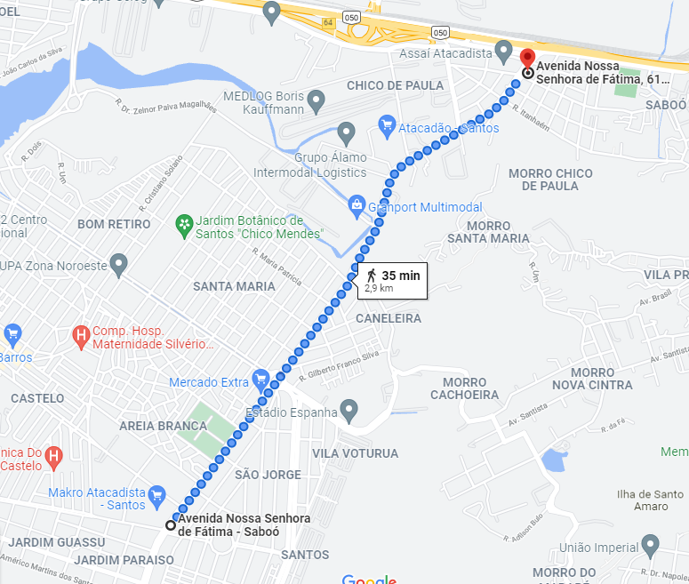
Fonte: Google Maps, 2021.

Trajeto 2: Praias de Santos
O segundo trajeto começa na intersecção da Avenida Presidente Wilson com o começo da Avenida Bartolomeu Gusmão, e se estende até o final da Avenida Almirante Saldanha da Gama, próximo às balsas de travessia entre Santos e Guarujá, cobrindo grande parte da praia santista e passando por pontos como o aquário municipal de Santos.
Figura 4 - Trajeto realizado na Avenida Bartolomeu Gusmão.
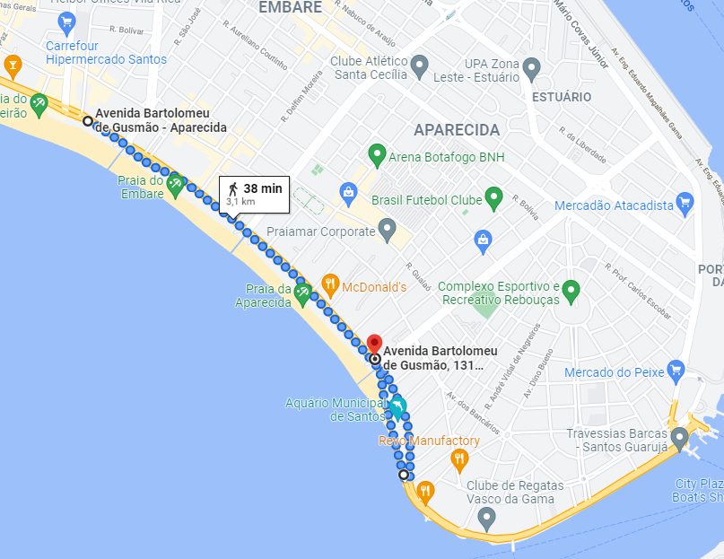
Fonte: Google Maps, 2021.
Figura 5 - Trajeto realizado na Avenida Almirante Saldanha da Gama.
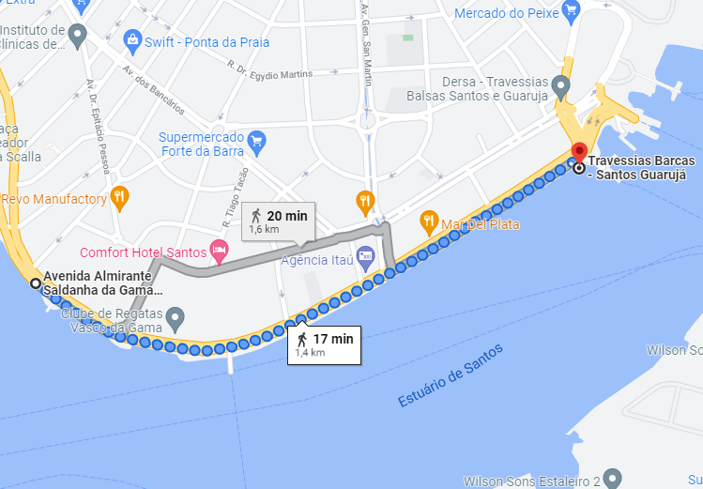
Fonte: Google Maps, 2021.

DADOS COLETADOS
A partir da metodologia de pesquisa apresentada previamente, no capítulo anterior, foram coletadas as informações apresentadas abaixo.

Avenida Nossa Senhora de Fátima
Durante a realização da primeira rota de pesquisa, ao longo da Avenida Nossa Senhora de Fátima, foram coletadas as informações exibidas abaixo, durante o dia 14 a 16 de setembro de 2021.

Tabela 1 - Levantamento da Avenida Nossa Senhora de Fátima.
AVENIDA NOSSA SENHORA DE FÁTIMA | Sinalização Semafórica | Presença de Câmeras | Sinalização (Semáforo Inteligente)
Rua Itanhaém | SIM | SIM | NÃO
Rua João de Souza Lima | NÃO | NÃO | NÃO
Rua Ana Santos | SIM | NÃO | NÃO
Rua Boris Kauffmann | SIM | NÃO | NÃO
Rua João Morerira Salles | SIM | NÃO | NÃO
Rua Júlia Ferreira de Carvalho | SIM | NÃO | NÃO
Rua Doutor Paulo di Giovanni | SIM | NÃO | NÃO
Rua Miguel Rocha Corrêa | NÃO | NÃO | NÃO
Rua Maria Patrícia | SIM | NÃO | NÃO
Rua Professor Agenor de Andrade | NÃO | NÃO | NÃO
Rua José Monteiro | NÃO | NÃO | NÃO
Rua Indalécio de Arrude Costa | SIM | NÃO | NÃO
Rua Álvaro Pinto da Silva Novaes Filho | NÃO | NÃO | NÃO
Rua Viriato Correa da Costa | NÃO | NÃO | NÃO
Rua Ângelo Martins Melero | NÃO | NÃO | NÃO
Rua Pastor Júlio Dantas (Caneleira) | SIM | SIM | NÃO
Rua Professor Francisco Domênico | SIM | NÃO | NÃO
Rua Arlindo de Aguiar Júnior | NÃO | NÃO | NÃO
Rua Tomoichi Kobuchi | NÃO | NÃO | NÃO
Rua Domingos José Martins | SIM | NÃO | NÃO
Rua Vereador Remo Petrarchi | NÃO | NÃO | NÃO
Praça Engenheiro José Demar Peres | NÃO | NÃO | NÃO
Rua José Vergara | NÃO | NÃO | NÃO
Avenida Engenheiro Manoel Ferramenta Júnior | SIM | NÃO | NÃO
Rua Gastão Bousquet | NÃO | NÃO | NÃO
Avenida Afonso Schmidt | NÃO | NÃO | NÃO
Avenida Haroldo de Camargo | SIM | SIM | NÃO
Gráfico 1 - Resultados da Avenida Nossa Senhora de Fátima.

Avenida Bartolomeu Gusmão
Durante a realização da segunda rota de pesquisa, ao longo da Avenida Bartolomeu Gusmão, foram coletadas as informações exibidas abaixo, durante o dia 20 e 22 de setembro de 2021.
Tabela 2 - Levantamento da Avenida Bartolomeu Gusmão.
AVENIDA BARTOLOMEU GUSMÃO | Sinalização Semafórica | Presença de Câmeras | Sinalização (Semáforo Inteligente)
Av. Siqueira Campos | SIM | SIM | NÃO
Rua Nascimento | SIM | NÃO | NÃO
Rua Padre Visconti | NÃO | NÃO | NÃO
Rua Oswaldo Cochrane | SIM | NÃO | NÃO
Rua Sampaio Moreira | NÃO | NÃO | NÃO
Av. Almirante Cochrane | SIM | SIM | NÃO
Rua Dona Anália Franco | NÃO | NÃO | NÃO
Rua Alexandre Martins | SIM | NÃO | NÃO
Rua Gen. Rondon | NÃO | NÃO | NÃO
Rua Januário dos Santos | NÃO | NÃO | NÃO
Rua Ricardo Pinto | NÃO | NÃO | NÃO
Av. Cel. Joaquim Montenegro | SIM | NÃO | NÃO
Rua Bassim Nagib Trabulsi | SIM | NÃO | NÃO
Rua Sroberto Sandall | NÃO | NÃO | NÃO
Rua Inglaterra | SIM | NÃO | NÃO
Rua Isidoro José Ribeiro de Campos | NÃO | NÃO | NÃO
Rua Imperatriz Leopoldina | SIM | NÃO | NÃO
Rua Carlos de Campos | SIM | NÃO | NÃO
Rua Afonso Celso de Paula Lima | SIM | NÃO | NÃO
Gráfico 2 - Resultados da Avenida Bartolomeu Gusmão.

Avenida Almirante Saldanha da Gama
Ainda durante a segunda rota de pesquisa, ao longo da Avenida Almirante Saldanha da Gama, foram coletadas as informações exibidas abaixo, durante o dia 22 de setembro de 2021.
Tabela 3 - Levantamento da Avenida Almirante Saldanha da Gama.
AVENIDA ALMIRANTE SALDANHA DA GAMA | Sinalização Semafórica | Presença de Câmeras | Sinalização (Semáforo Inteligente)
Rua Francisco Haiden | NÃO | NÃO | NÃO
Rua Capitão João Salermo | SIM | SIM | NÃO
Rua Min. Daniel de Carvalho | NÃO | NÃO | NÃO
Rua Antonio Guenaga | SIM | NÃO | NÃO
Av. Rei Alberto I | NÃO | NÃO | NÃO

Gráfico 3 - Resultados da Avenida Almirante Saldanha da Gama.

DISCUSSÃO DOS DADOS E CONCLUSÃO
Gráfico 4 - Resultado geral da pesquisa.

A partir dos dados apresentados no capítulo anterior, apresentado acima, é possível inferir que, no momento, não há semáforos inteligentes em Santos, mas eles já estiveram em funcionamento. Por hora eles permanecem guardados com necessidade de reparos.
Na visita que fizemos na CET descobrimos que os motivos para a retirada dos semáforos foram: a necessidade de uma captura de imagem mais precisa, os semáforos acabavam confundindo sombras de objetos indesejados com carros e causavam mal funcionamento no sistema e a movimentação de alguma câmera poderia causar uma falha no semáforo deixando todo o sistema intermitente, pois eles dependem um do outro para funcionarem corretamente. Esses problemas, que eram constantes, faziam a manutenção algo muito frequente e custoso.
A solução encontrada e implantada foi o uso de laços indutivos, que ficam sob o asfalto e detectam quando um carro interage com o campo magnético do sistema. Sendo assim, uma forma mais confiável de semáforo, permitindo até mesmo que os profissionais utilizem os conhecimentos da área e população na temporização dos semáforos.

REFERÊNCIAS E BIBLIOGRÁFIA
ARNOLDI, Marc. “9 de dezembro de 1868: inaugurado o primeiro semáforo de trânsito”. Metrópoles, 09 de dezembro de 2020. Disponível em: <https://www.metropoles.com/metropoles-fm/9-de-dezembro-de-1868-inaugurado-o-primeiro-semaforo-de-transito>. Acesso em: 24 de setembro de 2021.

“Por que o semáforo é verde, amarelo e vermelho?”. Galileu, 20 de novembro de 2020. Disponível em: <https://revistagalileu.globo.com/Tecnologia/noticia/2020/01/por-que-o-semaforo-e-verde-amarelo-e-vermelho.html>. Acesso em: 25 de setembro de 2021.

ANDRADE DE MELO, Victor. “O AUTOMÓVEL, O AUTOMOBILISMO E A MODERNIDADE NO BRASIL (1891-1908)”. Revista Brasileira de Ciências do Esporte, campinas, v. 30, n. 1, p. 187-203, set. 2008.

“A inteligência artificial pode acabar com os engarrafamentos?”. BBC NEWS Brasil, 5 de fevereiro de 2019. Disponível em: < https://www.bbc.com/portuguese/vert-fut-46895407>. Acesso em: 29 de outubro de 2021.

